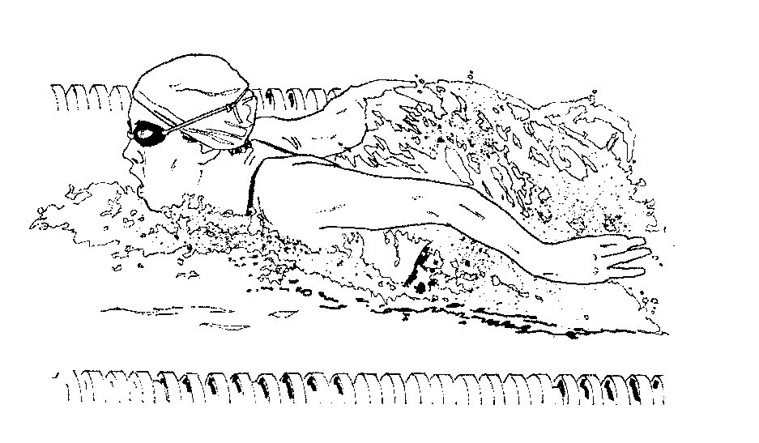
ZATERDAG 31/08/2019

EENENTWINTIGSTE ZWEMWEDSTRIJD AAN DE KUST VOOR PERSONEN
MET EEN VERSTANDELIJKE BEPERKING

Oostduinkerke, 27 juni 2019

Beste clubverantwoordelijke,

Op zaterdag 31 augustus 2019 organiseert « Rozenwingerd » haar 21ste nationale zwemmeeting voor personen met een verstandelijke beperking in het zwembad
« De Hoge Blekker », Pylyserlaan 26 te Koksijde.

Graag nodigen wij uw instelling/club uit om aan deze zwemmeeting deel te nemen. De wedstrijden vinden plaats in een 25-meterbad met ervaren wedstrijdbegeleiders en tijdopnemers. Elke zwemmer/zwemster ontvangt een aandenken. Alle uitslagen kunt u terugvinden op de website van Parantee vzw (www.parantee.be)

De wedstrijd vangt aan om 13.30 uur. Vanaf 13.00 uur kunt u terecht in de kleedkamers.
Mogen wij u vragen ten laatste om 12u45 aanwezig te zijn.
Het einde van de wedstrijd is voorzien om 16u30 .

Er is een cafetaria om eventueel een picknick te nuttigen mits gebruik van een consumatie. Vlak voor en naast het zwembad is er een ruime parking voorzien.

Er kunnen maximum 120 zwemmers/zwemsters deelnemen. Het inschrijvingsformulier moet ten laatste op donderdag 15 augustus 2019 in ons bezit zijn. Na 15 augustus worden er geen inschrijvingen of wijzigingen meer aanvaard. Zorg dat je op tijd bent! (zie ook wijzigingen in het reglement punt 8 omtrent inschrijvingen)
Deze wedstrijd is één van de 8 meetings uit het het VE-zwemcriterium (Parantee) 2019 - 2020. De inschrijvingsformulieren kunnen gedownload worden via www.parantee.be

Voor de deelname aan deze wedstrijd vragen wij een bijdrage van € 1.50 per deelnemer voor Parantee-Psylos-leden en € 2,50 voor niet Parantee-Psylos-leden. Contant te betalen de dag zelf. Programmaboekjes worden aangeboden aan 1 euro.
U krijgt een antwoord als we Uw inschrijving goed ontvangen hebben.

Deze meeting wordt georganiseerd door « Rozenwingerd » in samenwerking met de dienst Zwembaden te Koksijde, Parantee-Psylos vzw en Z-Geel.

Telefonisch kunt u inlichtingen verkrijgen bij Wim Verhelst: 058/53 38 59.

E-mail: ludwig_timperman@hotmail.com

Wij hopen van harte u te mogen begroeten op onze wedstrijd.

Greta DEBEERST WIM VERHELST
Directrice Verantwoordelijke Vrije Tijd

